Порядок действий заказчика при приеме товара
- Приемка по качеству
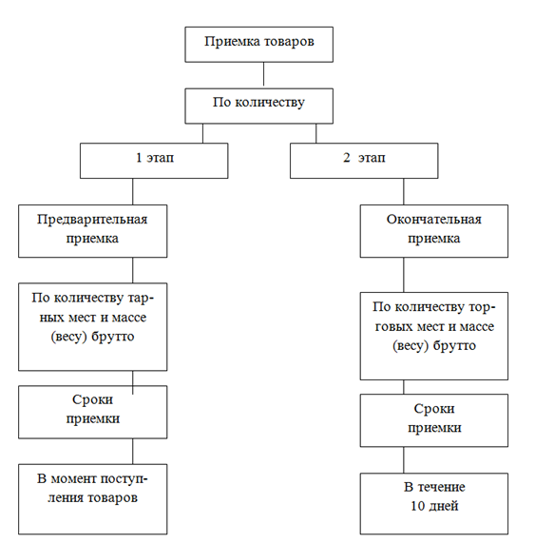
1.1 Первый этап - предварительный. Приемка продукции по количеству производится по товарно-транспортным накладным, счетам-фактурам, путем пересчета тарных мест, взвешивания и т. п. Если товар поступил в исправной таре, кроме проверки веса брутто заказчик имеет право потребовать вскрытия тары и проверки веса нетто.
Второй этап - окончательная приемка. Масса нетто и количество товарных единиц проверяются одновременно со вскрытием тары, но не позднее 10 дней, а по скоропортящейся продукции - не позднее 24 ч. с момента приемки товаров.
1.2. Масса тары проверяется одновременно с приемкой товара. При невозможности взвешивания продукции без тары (соленые огурцы, квашеная капуста в бочках, сметана, творог в бидонах) масса нетто определяется как разность между весом брутто и тары. В случае расхождения фактического веса тары результаты проверки оформляются актом на завес тары, который должен быть составлен не позднее 10 дней после ее освобождения. На каждом тарном месте (ящике, фляге, коробке) должен быть маркировочный ярлык с указанием даты, часа изготовления и конечного срока реализации.
1.3. Количество поступившей продукции при приемке ее должно определяться в тех же единицах измерения, которые указаны в сопроводительных документах.
1.4. При обнаружении недостачи составляется односторонний акт о выявленной недостаче, этот товар хранится отдельно, обеспечивается его сохранность и вызывается поставщик по скоропортящимся товарам немедленно после обнаружения недостачи, по остальным - не позднее 24 ч. Поставщик по скоропортящимся товарам обязан явиться в течение 4 ч после вызова, по остальным - не позднее чем на следующий день. После завершения окончательной приемки составляется акт в 3 экземплярах.

2. Приемка по качеству
2.1. Одновременно с приемкой товаров по количеству товар принимается также и по качеству. Срок проверки качества для скоропортящихся товаров - 24 ч, для нескоропортящихся - 10 дней.
2.2. Приемка товаров по качеству производится органолептически (по виду, цвету, запаху, вкусу). При этом проверяют соответствие стандартам, ТУ. К транспортным документам прикладываются сертификаты или удостоверения качества, где указываются дата изготовления, срок реализации, название фирмы; гигиенические сертификаты (с указанием допустимых и фактических уровней тяжелых металлов).
2.3. Выборочная (частичная) проверка качества продукции с распространением результатов проверки качества какой-либо части продукции на всю партию допускается в случаях, когда это предусмотрено стандартами, техническими условиями, Особыми условиями поставки, другими обязательными правилами или договором.
2.4. При обнаружении несоответствия качества, комплектности, маркировки поступившей продукции, тары или упаковки требованиям стандартов, технических условий, контракту либо данным, указанным в маркировке и сопроводительных документах, удостоверяющих качество продукции, заказчик приостанавливает дальнейшую приемку продукции и составляет акт, в котором указывает количество осмотренной продукции и характер выявленных при приемке дефектов. Заказчик обязан обеспечить хранение продукции ненадлежащего качества в условиях, предотвращающих ухудшение ее качества и смешение с другой однородной продукцией.
2.5. Во всех случаях, когда стандартами, техническими условиями, условиями поставки, другими обязательными правилами или контрактом для определения качества продукции предусмотрен отбор образцов (проб), лица, участвующие в приемке продукции по качеству, обязаны отобрать образцы (пробы) этой продукции.
Отбор образцов (проб) производится в точном соответствии с требованиями указанных выше нормативных актов. Отобранные образцы (пробы) опечатываются либо пломбируются и снабжаются этикетками, подписанными лицами, участвующими в отборе.
Об отборе образцов (проб) составляется акт, подписываемый всеми участвующими в этом лицами. В акте должно быть указано:
а) время и место составления акта, наименование заказчика, фамилии и должности лиц, принимавших участие в отборе образцов (проб);
б) наименование поставщика, от которого поступила продукция;
в) номер и дата счета-фактуры и транспортной накладной, по которым поступила продукция;
г) количество мест и вес продукции, а также количество и номера мест, из которых отбирались образцы (пробы) продукции;
д) указание о том, что образцы (пробы) отобраны в порядке, предусмотренном стандартом, техническими условиями, Основными и Особыми условиями поставки, другими обязательными правилами и контрактом, со ссылкой на их номер и дату;
е) снабжены ли отобранные образцы (пробы) этикетками, содержащими данные, предусмотренные стандартами или техническими условиями;
ж) опечатаны или опломбированы образцы (пробы), чьей печатью или пломбой (оттиски на пломбах);
з) другие данные, которые лица, участвующие в отборе проб, найдут необходимым включить в акт для более подробной характеристики образцов (проб).
2.6. Из отобранных образцов (проб) один остается у заказчика, второй направляется поставщику. Во всех случаях, когда это предусмотрено стандартами, техническими условиями, другими обязательными правилами и контрактом, отбираются дополнительные образцы (пробы) для сдачи на анализ или испытание в лаборатории или научно-исследовательские институты.
О сдаче образцов (проб) на анализ или испытание делаются соответствующие отметки в акте отбора образцов (проб).
Отобранные образцы (пробы) продукции должны храниться заказчиком, изготовителем (отправителем) до разрешения спора о качестве продукции, а в случаях передачи материалов о выпуске недоброкачественной продукции в органы прокуратуры и суда - до разрешения дела в этих органах.

